Муниципальное общеобразовательное бюджетное учреждение Красноусольская башкирская гимназия-интернат имени Н.А. Мажитова
МР Гафурийский район Республики Башкортостан

Рассмотрено  на заседании кафедры  Протокол №__ от ___.08.2021  Зав.кафедрой  ________/_ | «Согласовано»  зам. директора  по УВР  _______________  Д.З. Насырова | «Утверждаю»  Директор МОБУ КБГИ  имени Н.А. Мажитова  ___________  Г.М. Мунасипова  Приказ № 126 от 25.08.2021г

Контрольно – измерительные материалы

по Информатике

на уровень среднего общего образования ____10А____
(класс)
срок реализации 1 год

подготовлены: учителем информатики
I квалификационной категории
Гильмановой Айгуль Флюровной

Красноусольский - 2021 год

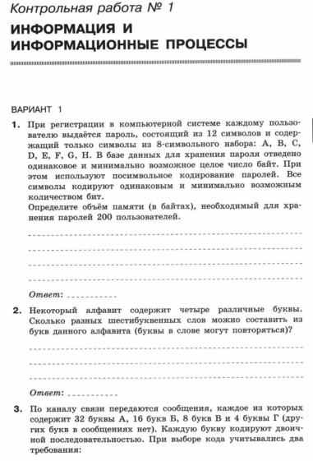

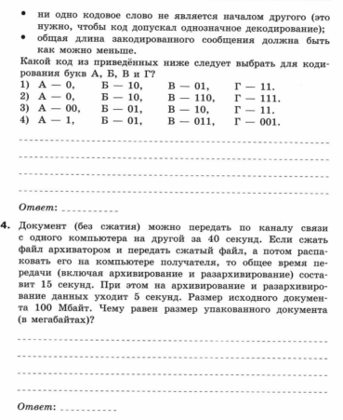

Ответы
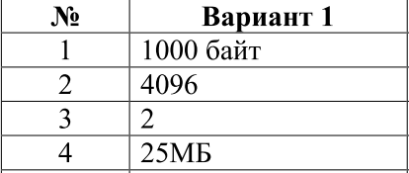

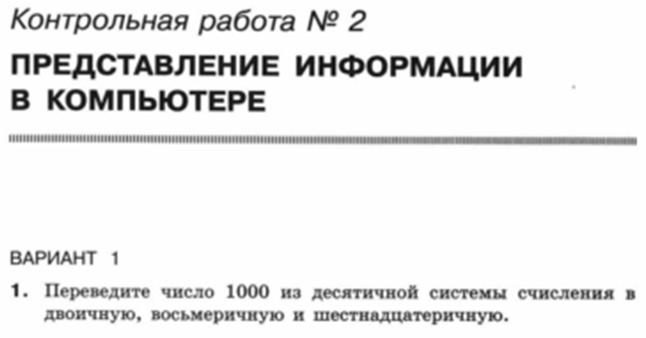
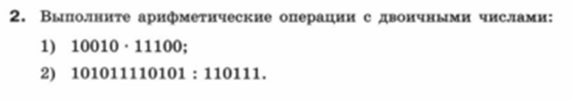
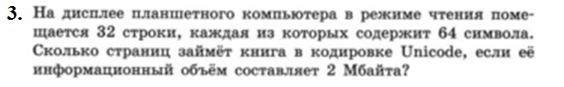
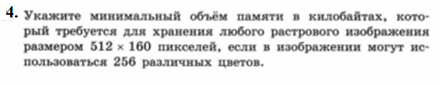
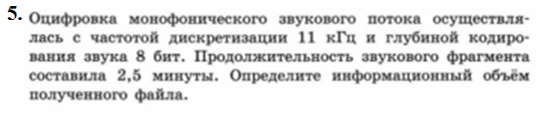

Ответы
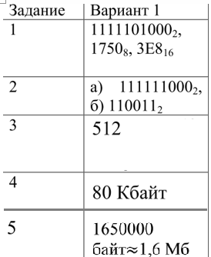

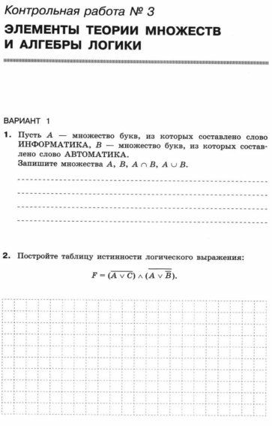

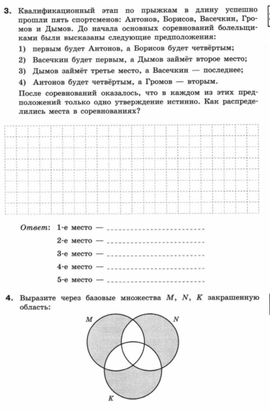

Ответы
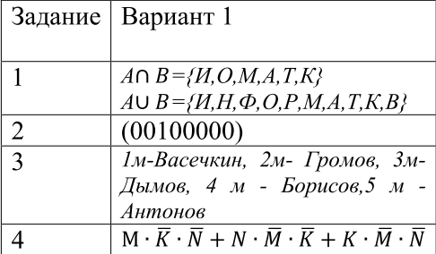

ОЦЕНКА КОНТРОЛЬНЫХ РАБОТ ПО ИНФОРМАТИКЕ
Отметка «5» ставится, если ученик:
1) выполнил работу самостоятельно и без ошибок;
2) допустил не более одного недочета;
3) демонстрирует понимание способов и видов учебной деятельности по созданию информационного продукта — программного кода, графического изображения, компьютерной модели и др.;
4) владеет терминологией и может прокомментировать этапы своей деятельности и полученный результат. (Например, при изучении темы «Основы алгоритмизации и программирования» дает развернутые комментарии о действиях алгоритма, операторах в программе, возможных типах операндов и т. п.);
5) может предложить другой способ деятельности или алгоритм выполнения задания.

Отметка «4» ставится, если ученик:
- выполнил работу самостоятельно и без ошибок;

2) допустил не более двух (для простых задач) и трех (для сложных задач) недочетов;
3) демонстрирует понимание способов и видов учебной деятельности по созданию информационного продукта — программного кода, графического изображения, компьютерной модели, текстового документа и др.;
4) может прокомментировать этапы своей деятельности и полученный результат. (Например, при изучении темы «Обработка текстовой информации» дает комментарии о выполненных действиях при форматировании документа: изменение интерлиньяжа, установление междустрочного интервала и т. п.);

5) затрудняется предложить другой способ деятельности или алгоритм выполнения задания.

Отметка «3» ставится, если ученик правильно выполнил более 50% всех заданий и при этом:
1) демонстрирует общее понимание способов и видов учебной деятельности по созданию информационного продукта — программного кода, графического изображения, компьютерной модели, текстового документа и др.;
2) может прокомментировать некоторые этапы своей деятельности и полученный результат.

Или при условии выполнения всей работы учащийся допустил:
для простых задач — одну грубую ошибку или более четырех недочетов;
для сложных задач — две грубые ошибки или более восьми недочетов.
Сложным считается задание, которое естественным образом разбивается на несколько частей при его выполнении.

Отметка «2» ставится, если ученик:
1) допустил число ошибок и недочетов, превышающее норму, при которой может быть выставлена оценка «3»;
2) правильно выполнил не более 10% всех заданий;
3) не приступил к выполнению работы.

Муниципальное общеобразовательное бюджетное учреждение Красноусольская башкирская гимназия-интернат имени Н.А. Мажитова
МР Гафурийский район Республики Башкортостан

Рассмотрено  на заседании кафедры  Протокол №__ от ___.08.2021  Зав.кафедрой  ________/_ | «Согласовано»  зам. директора  по УВР  _______________  Д.З. Насырова | «Утверждаю»  Директор МОБУ КБГИ  имени Н.А. Мажитова  ___________  Г.М. Мунасипова  Приказ № 126 от 25.08.2021г

Контрольно – измерительные материалы

по Информатике

на уровень среднего общего образования ____11А____
(класс)
срок реализации 1 год

подготовлены: учителем информатики
I квалификационной категории
Гильмановой Айгуль Флюровной

Красноусольский - 2021 год

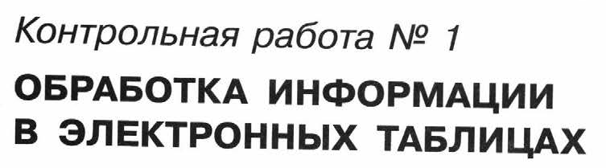
ВАРИАНТ 1
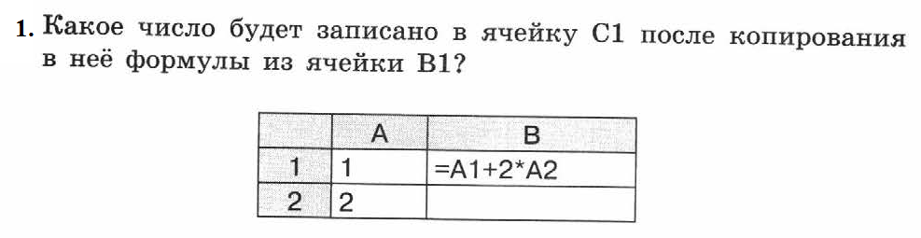
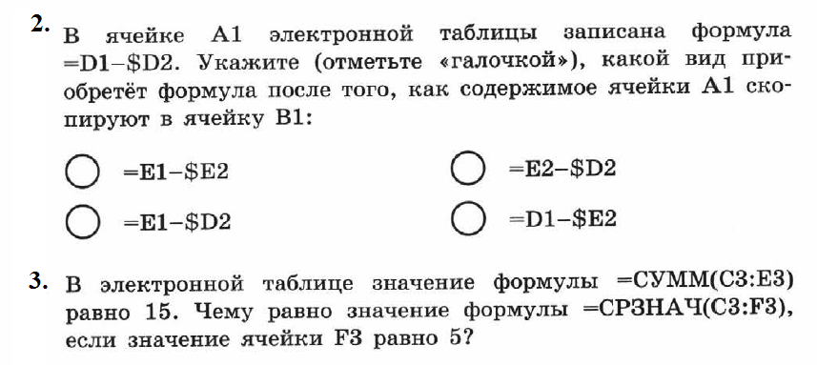
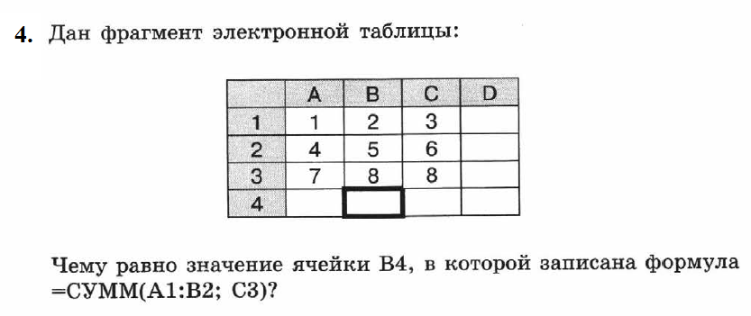
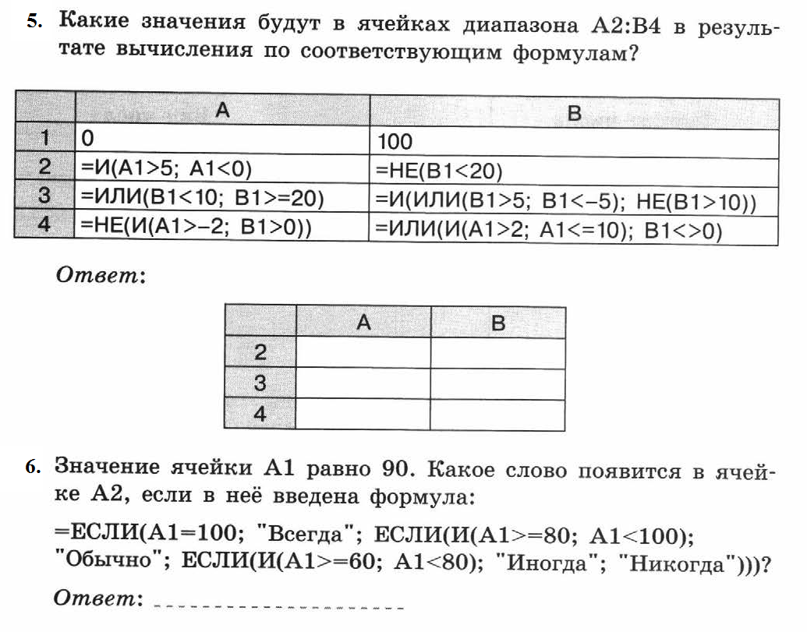

ВАРИАНТ 2
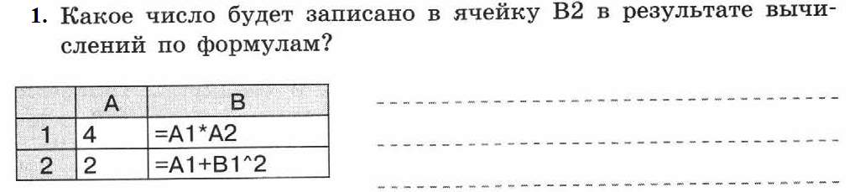
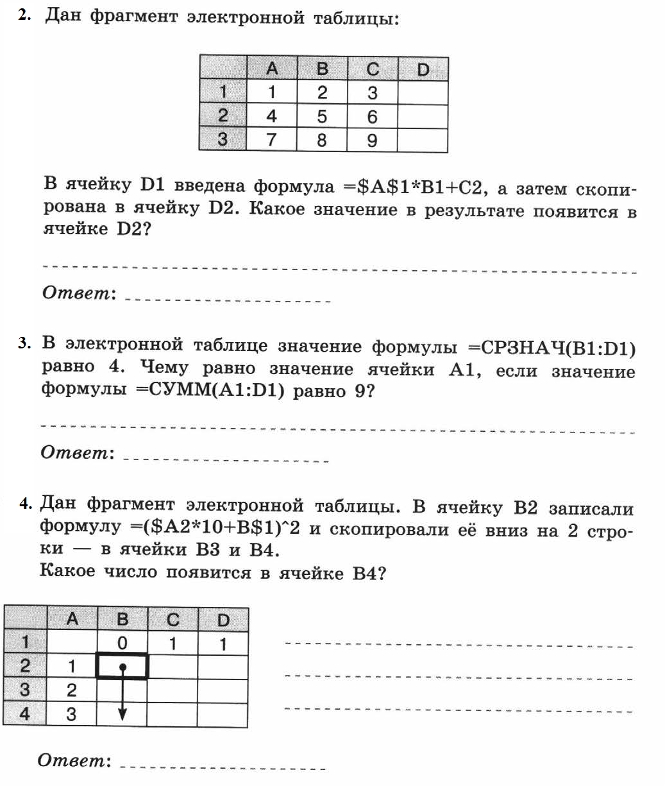
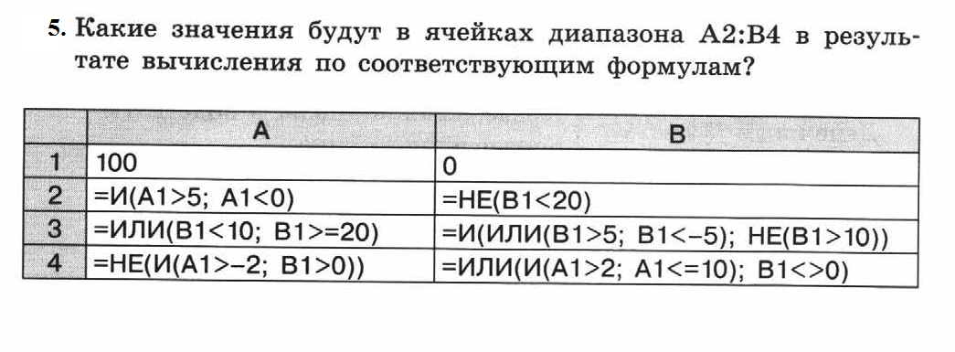
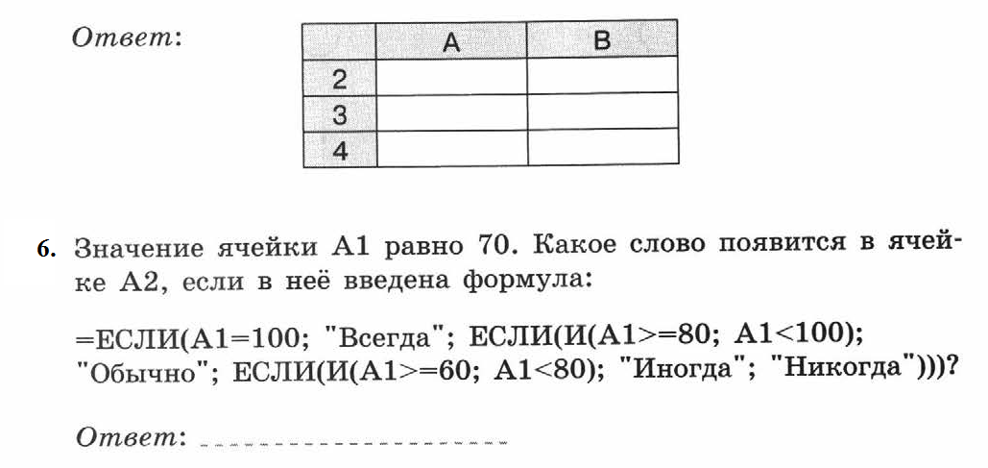

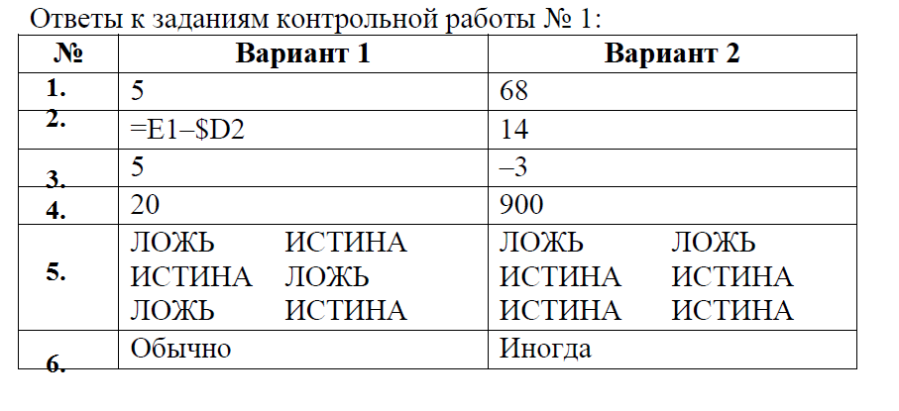

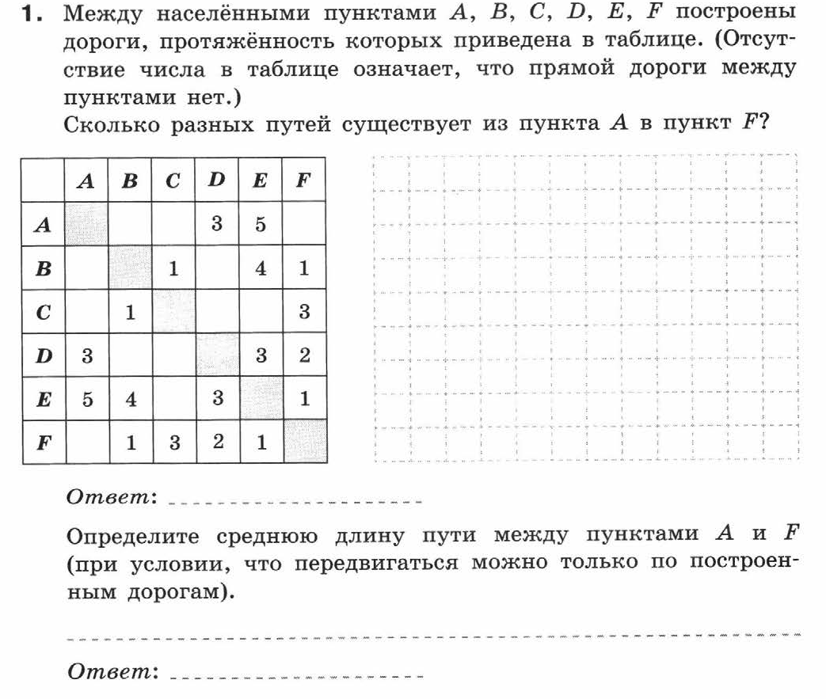

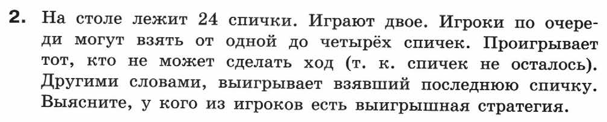
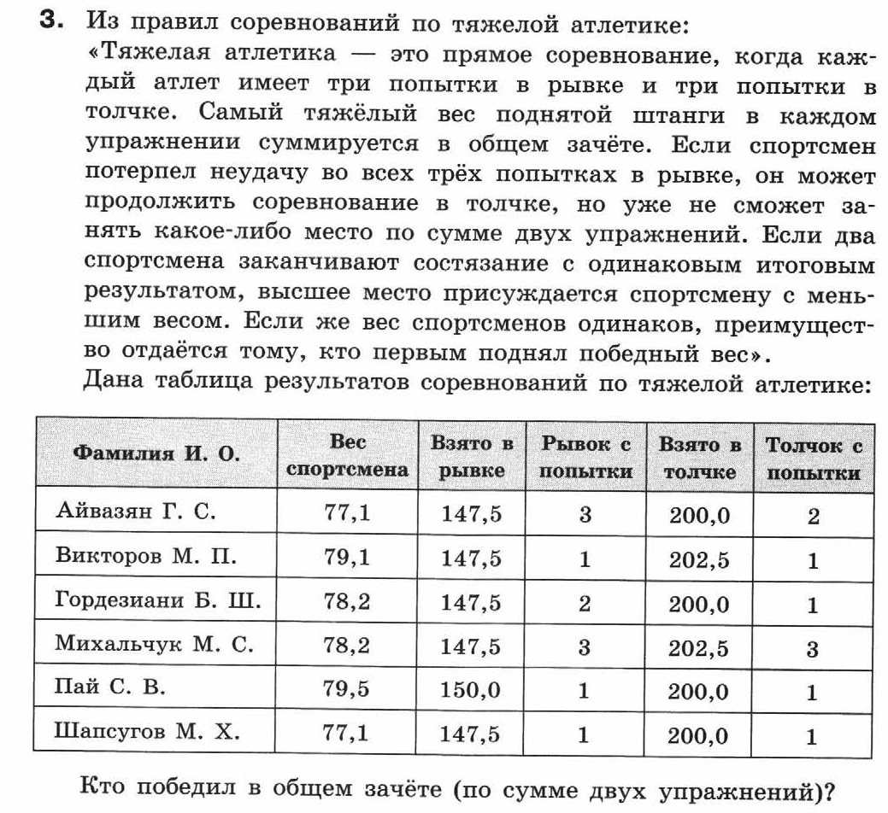

ОТВЕТЫ
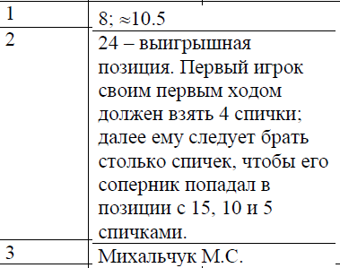

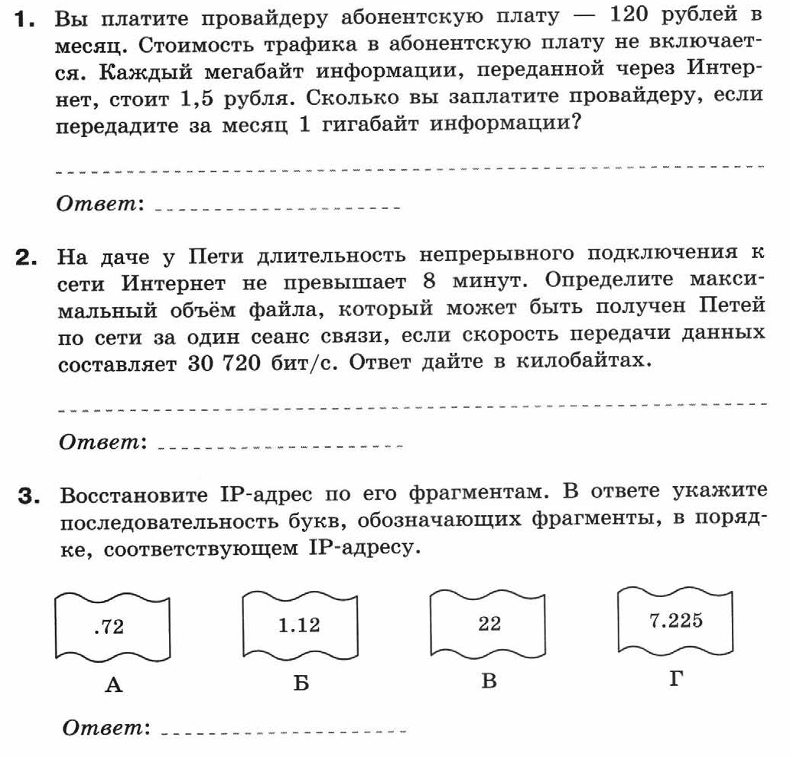
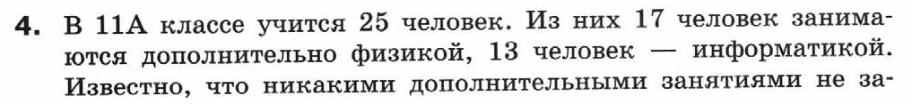

ОТВЕТЫ
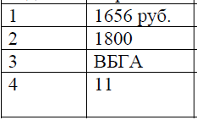
ОЦЕНКА КОНТРОЛЬНЫХ РАБОТ ПО ИНФОРМАТИКЕ
Отметка «5» ставится, если ученик:
1) выполнил работу самостоятельно и без ошибок;
2) допустил не более одного недочета;
3) демонстрирует понимание способов и видов учебной деятельности по созданию информационного продукта — программного кода, графического изображения, компьютерной модели и др.;
4) владеет терминологией и может прокомментировать этапы своей деятельности и полученный результат. (Например, при изучении темы «Основы алгоритмизации и программирования» дает развернутые комментарии о действиях алгоритма, операторах в программе, возможных типах операндов и т. п.);
5) может предложить другой способ деятельности или алгоритм выполнения задания.

Отметка «4» ставится, если ученик:
- выполнил работу самостоятельно и без ошибок;

2) допустил не более двух (для простых задач) и трех (для сложных задач) недочетов;
3) демонстрирует понимание способов и видов учебной деятельности по созданию информационного продукта — программного кода, графического изображения, компьютерной модели, текстового документа и др.;
4) может прокомментировать этапы своей деятельности и полученный результат. (Например, при изучении темы «Обработка текстовой информации» дает комментарии о выполненных действиях при форматировании документа: изменение интерлиньяжа, установление междустрочного интервала и т. п.);

5) затрудняется предложить другой способ деятельности или алгоритм выполнения задания.

Отметка «3» ставится, если ученик правильно выполнил более 50% всех заданий и при этом:
1) демонстрирует общее понимание способов и видов учебной деятельности по созданию информационного продукта — программного кода, графического изображения, компьютерной модели, текстового документа и др.;
2) может прокомментировать некоторые этапы своей деятельности и полученный результат.

Или при условии выполнения всей работы учащийся допустил:
для простых задач — одну грубую ошибку или более четырех недочетов;
для сложных задач — две грубые ошибки или более восьми недочетов.
Сложным считается задание, которое естественным образом разбивается на несколько частей при его выполнении.

Отметка «2» ставится, если ученик:
1) допустил число ошибок и недочетов, превышающее норму, при которой может быть выставлена оценка «3»;
2) правильно выполнил не более 10% всех заданий;
3) не приступил к выполнению работы.

